

Bogotá D.C. 20 de agosto de 2025

Doctor
GABRIEL BECERRA
Presidente
Comisión Primera Constitucional Permanente Cámara de Representantes

Ref.: Ponencia Primer debate Proyecto de Ley Estatutaria 024 de 2025 Cámara

Respetado presidente,
Atendiendo a la honrosa designación que me hizo la Mesa Directiva, y en cumplimiento del mandato constitucional y de lo dispuesto por la Ley 5ª de 1992, por la cual se expide el reglamento del Congreso, de la manera más atenta, por medio del presente escrito, y dentro del término establecido para el efecto, procedo a rendir informe de PONENCIA POSITIVA para primer debate al Proyecto de Ley Estatutaria 024 de 2025 Cámara “Por medio del cual se crea el régimen transitorio Borrón y Cuenta Nueva 2.0 ”.

Cordialmente,

ALEJANDRO OCAMPO GIRALDO

Representante a la Cámara Valle del Cauca Pacto Histórico

1

Ponencia Primer Debate Comisión Primera Cámara de Representantes
Borrón y Cuenta Nueva 2.0

CONTENIDO
El objetivo del presente documento es realizar un análisis del Proyecto de Ley Estatutaria No 024 de 2025 Cámara para determinar la conveniencia de los cambios propuestos al ordenamiento jurídico colombiano. La presente Ponencia consta de las siguientes secciones:
- Tramite de la Iniciativa
- Objeto del Proyecto
- Antecedentes
- Consideraciones
- Pliego de modificaciones
- Conflicto de intereses
- Impacto Fiscal
- Proposición
- Texto Propuesto para primer debate

TRÁMITE DE LA INICIATIVA.

El presente Proyecto de Ley Estatutaria No. 024 de 2025 Cámara fue radicado el 1 de agosto de 2025 y publicado en la Gaceta del Congreso No. 1213/2025 y remitidos a la Comisión Primera Constitucional Permanente de la Cámara de Representantes, donde se me designó como ponente mediante oficio C.P.C.P. 3.1– 040 – 2025 Bogotá, D.C., de 4 de Agosto de 2025

OBJETO DEL PROYECTO

Crear un régimen transitorio que permita la extinción de las deudas con entidades financieras y el posterior retiro del reporte negativo de los historiales crediticios.

ANTECEDENTES

Esta iniciativa ya había sido radicada en dos versiones en la legislatura 2022-2023, una en el Proyecto de Ley No. 309 de 2022 Cámara, radicado el 30 de Noviembre del 2022, del cual es autora la H.R. Dorina Hernández Palomino; y en la versión del Proyecto de Ley Estatutaria No. 343 de 2022 Cámara fue radicado 02 de Febrero de 2023 que tiene como autor al H.R. Jorge Alejandro Ocampo Giraldo.

En la legislatura 2023 – 2024, se presentó el Proyecto de Ley Estatutaria No. 125 de 2023 Cámara, el cual surtió primer y segundo debate en Cámara de Representantes, ambas ocasiones con ponencias del H.R. Alejandro Ocampo. Sin embargo, no se le pudo dar tercer debate en Comisión Primera, donde contaba con ponencia de la H.S. Clara López Obregón y fue registrado como Proyecto de Ley Estatutaria 282 de 2024 Senado.

2

Ponencia Primer Debate Comisión Primera Cámara de Representantes

Borrón y Cuenta Nueva 2.0

Ante el Congreso de la República se tramitó la ley 2157 del 29 de octubre de 2021 conocida como ley de Borrón y Cuenta Nueva proyecto que en su momento tenía como interés principal regular los siguientes puntos:
- Comunicación previa al titular de la información que será reportada ante las centrales de riesgo.
- Permanencia de la información en los bancos de datos.
- El término con el que cuentan las fuentes de la información para reportar los datos negativos.
- La carga de valoración que deben dar los titulares de la información al dato negativo, y su deber de justificar por escrito los motivos por los que se niega el crédito.
- Gratuidad en la consulta de la información.
- Efectos de la suplantación para adquirir obligaciones crediticias y el silencio administrativo positivo.
- Régimen de transición que incentiva el pago de las obligaciones atrasadas en función de la caducidad del dato negativo.
La Corte Constitucional en sentencia C-282 de 2021 en la cual verificó si tal proyecto era acorde a la Constitución teniendo en cuenta las objeciones presentadas por diferentes entidades financieras, estimó que:
“el PLE Borrón y Cuenta Nueva tiene por objeto fortalecer, en términos generales, la garantía del habeas data en el sector objeto de regulación, con la finalidad de que los ciudadanos permanezcan o se reincorporen en tiempos más ágiles al sistema financiero. Para ello, sus disposiciones buscan asegurar que los deudores con obligaciones insolutas (i) cuenten con la oportunidad anticipada de pagar sus deudas o llegar a acuerdos, antes de que el reporte de un dato negativo afecte su historia crediticia, especialmente, en obligaciones de una baja cuantía; y (ii) se reincorporen en tiempos más rápidos al mercado crediticio con ocasión de los nuevos límites temporales para la permanencia del dato negativo, la caducidad del reporte, el silencio administrativo positivo, el deber de actualización constante sobre el estado de la obligación, y el régimen de transición.”
Ahora bien, uno de los puntos más discutidos sobre este Proyecto de Ley Estatutaria fue justamente lo que tiene que ver con el régimen transitorio, pues según la interpretación mayoritaria de las entidades bancarias, quienes manifestaron que tal disposición generaría una afectación a la estabilidad del sistema financiero, por cuanto las mismas dependen de información veraz e imparcial para la colocación del crédito, lo que implicaría de esta forma un aumento en las tasas de interés y restringiría el acceso al sistema financiero (esto teniendo en cuenta que las entidades financieras en la práctica niegan el acceso al crédito con la sola justificación de estar reportado negativamente en centrales de riesgo). Sin embargo, la Corte Constitucional no avaló dichas tesis, pues estableció que:
“La finalidad del régimen de transición es legítima y obedece a preceptos constitucionales. Tras una revisión de los antecedentes legislativos del Proyecto de Ley, observa la Corte que el Legislador estatutario cuenta con una finalidad legítima, a saber, la democratización del crédito. Saz
Asimismo, se debe resaltar que el régimen de transición parte unas premisas esenciales que, a juicio de este tribunal, permiten proteger y mantener una adecuada ponderación entre la protección del derecho al habeas data y el orden público financiero. Lo anterior, por cuanto, dicho régimen: (i) no busca condonar deudas, pues la extinción de la obligación es una condición previa y necesaria para poder acceder a las distintas hipótesis de caducidad del dato; (ii) incentiva la cultura de pago para obtener el beneficio. Esto aunado a los datos a los que se refirió el Legislador estatutario, resultantes de la implementación de la amnistía en materia de habeas data de 2008, los cuales evidencian que hubo mayor acceso al crédito; y (iii) apoya especialmente a sectores económicos y sujetos vulnerables

Ponencia Primer Debate Comisión Primera Cámara de Representantes
Borrón y Cuenta Nueva 2.0 3

que pudiesen haber visto desmejorada su situación financiera, crediticia y comercial, como consecuencia de la pandemia Covid-19, tal como es el caso de, empresarios generadores de empleos, jóvenes, mujeres, campesinos y víctimas del conflicto armado”.
Y adicionalmente reiteró que:
“Como se mencionó, el criterio del dato negativo no puede ser la base de rechazo de un crédito, por lo que es claro que los usuarios de la información cuentan con parámetros adicionales para la determinación del cálculo del riesgo a tener acceso a créditos para sus cultivos y actividades agropecuarias”. Cuarto debate en Cámara, Gaceta 1562 de 2020, Folio 572. Expediente PE-049 118 (ver supra, numerales 321 a 325) 317. En consecuencia, la restricción temporal de la información, no conlleva a una afectación desproporcionada al derecho a la información de las entidades de crédito, quienes cuentan con distintas variables para la medición del riesgo. Se debe recordar que la jurisprudencia constitucional ha reiterado que el uso de la información personal contenida en las bases de datos con propósitos financieros, crediticios y comerciales no puede constituir una barrera irrazonable para el acceso al crédito o al tráfico comercial. Finalmente, considera este tribunal que el régimen genera un estímulo para que los titulares de la información se pongan al día en sus obligaciones, lo que podría tener un impacto positivo en la disminución de la cartera insoluta de las instituciones crediticias y sus reservas”.

CONSIDERACIONES

Dicho todo lo anterior, es claro entonces que una de las justificaciones de esta amnistía, era justamente no hacer más gravosa la situación de aquellas personas y sectores que se vieron afectados por las consecuencias económicas de la Pandemia de la COVID-19. No obstante, si bien Colombia es uno de los países con mayor nivel de recuperación económica según estimaciones de la Organización para la Cooperación y el Desarrollo Económico (OCDE), lo cierto es que esta no ha sido inclusiva para los sectores menos favorecidos, quienes han reactivado su operación económica pero principalmente de manera informal, lo que ha generado condiciones irregulares de ingresos y pocas garantías laborales. Además, en su informe Perspectivas económicas de la OCDE: foco sobre América Latina, en su estudio sobre Colombia, ofrece la siguiente perspectiva,
“Se prevé que la economía experimente otro año de crecimiento moderado, situándose en el 1,2% en 2024, antes de repuntar hasta el 3,3% en 2024. Se espera que la inversión total se recupere parcialmente a medida que mejoren las condiciones financieras, si bien la incertidumbre seguirá lastrando la inversión privada. La inflación se desacelera gradualmente, pero sigue en niveles elevados y solo se situará dentro del rango objetivo en la segunda mitad de 2025.”1
La lectura de la OCDE indica un elemento que ha sido sostenido en múltiples ocasiones en el debate público: las condiciones financieras no son acordes con un patrón de mejoramiento de la inversión. Lo anterior tiene su mayor exponente en la relación entre los niveles inflacionarios y la tasa de interés de la política monetaria, como se expone en el siguiente gráfico2:

4

1 Perspectivas económicas de la OCDE: foco sobre América Latina, p. 20.
2 Perspectivas económicas de la OCDE: foco sobre América Latina, p. 20.

Ponencia Primer Debate Comisión Primera Cámara de Representantes

Borrón y Cuenta Nueva 2.0

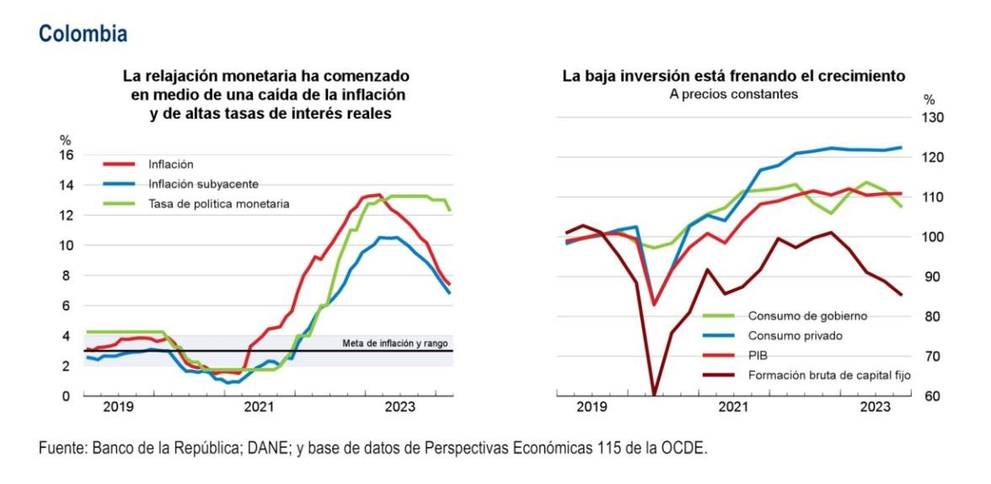
Es claro que la perspectiva de disminución de la inflación es todavía una meta de mediano plazo de acuerdo con los pronósticos de la OCDE y los datos del Banco de la República. La formación bruta de capital fijo mostró un crecimiento importante después de la caída del COVID-19, coincidente con la variación del IPC, pero que se desprende de ella cuando el último indicador desciende con mayor velocidad. Al comparar estos fenómenos con los relacionados con el crecimiento de la economía, se puede observar que la formación bruta de capital fijo tiende a la baja mientras que el PIB se estabiliza, por lo que la OCDE concluye que la baja inversión está frenando el crecimiento, inversión que está relacionada con la asignación de créditos en los sectores que este proyecto de ley busca insertar en el régimen de transición.
Los indicadores del mercado de trabajo muestran las dificultades estructurales asociadas con la capacidad de ahorro de los hogares. Se puede observar en la evolución de la tasa de desocupación una tendencia a la mejora de forma muy paulatina. En un contexto de recuperación lenta, si se pone el foco en los hogare sy las microempresas, su capacidad de endeudamiento se ve afectada más por las condiciones macroeconómicas que por su disposición al crecimiento3.

3 Presentación de resultados del Mercado Laboral, marzo 2024 Enero-Marzo 2024, DANE, diapositiva 4.

Ponencia Primer Debate Comisión Primera Cámara de Representantes

5

Borrón y Cuenta Nueva 2.0

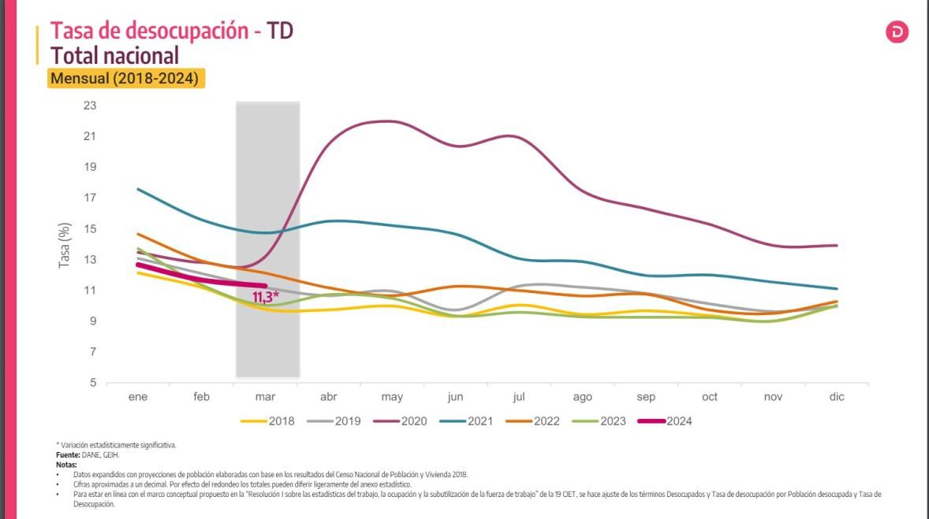

En comparación con años más recientes, la tasa de desocupación del 2021 fue significativamente mayor, lo que se sumó a la elevación más alta de las últimas dos décadas sin precedentes de las tasas de interés de política monetaria por el Banco de la República, desde el 1,75% en septiembre de 2021 hasta un valor máximo de 13,25% en mayo de 2023. La aplicación de los beneficios de la Ley de Borrón y Cuenta Nueva, entonces, coincidió con un momento de desaceleración económica muy fuerte que dificulta el adecuado funcionamiento de los mecanismos implementados en el Ley 2157 de 2021, que entró en vigencia el 19 de octubre de aquel año.
El escenario presentado se sustenta en los reportes de la Muestra de lo anterior son las asignaciones de crédito que se hicieron desde bancos, corporaciones de financiamiento (CFC) y cooperativas cuando se observa el propósito por el que se solicitaron estos empréstitos. En su mayoría, después de la entrada en vigencia de la Ley aumentó el consumo con mayor rapidez que otros rubros, como los préstamos a empresas nacionales que producen en una alta proporción para mercado externo, mientras que el resto de ítems se estabilizan entre mediados del 2021 y principios de 2022. Esto en cuanto a bancos. La dinámica se modifica en algunos rubros para CFC y cooperativas, y en todas ellas la dominancia del rubro de crédito para consumo es evidente e inclusive aumenta a raíz de la lenta recuperación de la economía colombiana.

Ahora bien, respecto al comportamiento del mercado de créditos con posterioridad a la expedición de la ley de Borrón y Cuenta Nueva (29 de octubre de 2021), se generó un aumento en la demanda de crédito al sistema financiero, principalmente en lo que concierne a los créditos de consumo y vivienda, los cuales se encuentran directamente relacionados con el apalancamiento empresarial y el acceso a proyectos de vivienda VIS y no

Ponencia Primer Debate Comisión Primera Cámara de Representantes
Borrón y Cuenta Nueva 2.0 6

VIS, lo que ha permitido incentivar el mercado en general4 . Se puede observar que los actores que otorgan el crédito percibieron un aumento en las solicitudes y una disposición mayor del mercado a volcarse hacia las solicitudes de crédito, no sin notar que se percibe un aumento considerable en el propósito de consumo, lo que no aporta a la formación bruta de capital fijo5 e indica una tendencia del mercado de crédito a otorgar créditos de consumo para paliar el costo de la vida, determinado por las variables macroeconómicas expuestas anteriormente.
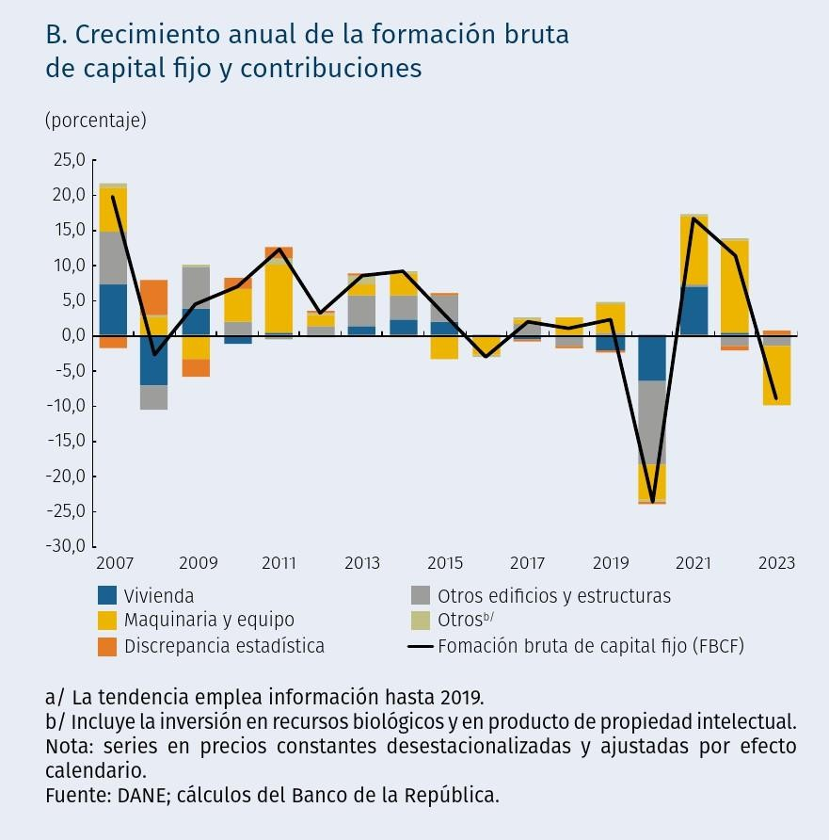

4 Banco de la República. Encuesta sobre la situación del crédito en Colombia, junio de 2022, p. 2
5 Banco de la República. Informe de Política Monetaria, abril de 2024. Recuadro 2 - Evolución Reciente y perspectivas de la Inversión, p. 44.
Ponencia Primer Debate Comisión Primera Cámara de Representantes
Borrón y Cuenta Nueva 2.0 7

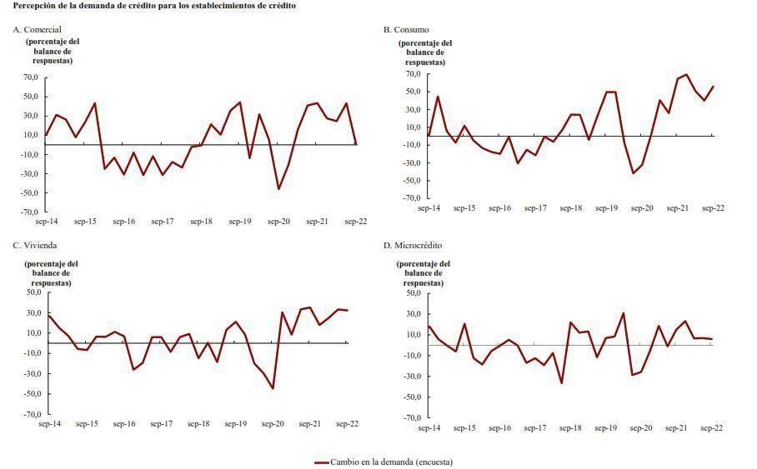

Como se puede deducir de la encuesta, y se confirma en las entregas de 2023 y 2024, el régimen de transición tuvo un impacto positivo en el mercado, pues no solo hubo un repunte en la demanda de los productos crediticios, sino también en el acceso efectivo al crédito para inversión en vivienda, componente que sí aporta de manera significativa a la formación bruta de capital fijo. Cuando se analizan las tendencias del mercado en la asignación de crédito se puede observar una tendencia general al alza durante muy corto tiempo, con excepción de importadores, personas naturales y sector agropecuario, como indica el siguiente gráfico.
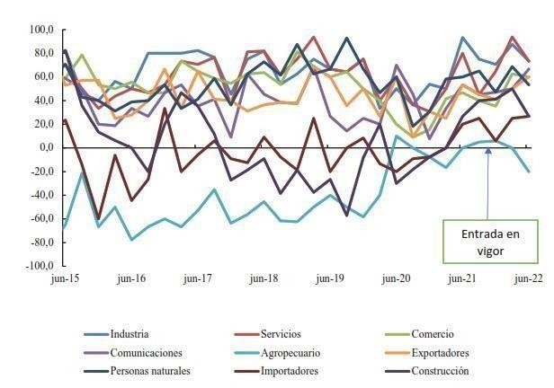

Ponencia Primer Debate Comisión Primera Cámara de Representantes

8

Borrón y Cuenta Nueva 2.0

Fuente: Encuesta sobre la situación del crédito en Colombia, junio de 2022; cálculos del Banco de la República.
Como puede verse, la demanda de crédito en junio de 2022 se comportaba de manera diferente respecto del mes de septiembre, mostrando para ese mes una caída en los créditos otorgados a personas naturales, industria, comercio y en los sectores agropecuario y de construcción6. Aunado a lo anterior, en pleno periodo de transición, según lo dispuesto por la Ley 2157 de 2021, la tasa de desempleo en Colombia para el mes de Julio de 2022, de acuerdo al reporte del DANE, se encontraba en el 11,3% para las 13 ciudades más grandes y las áreas metropolitanas, una cifra bastante alta, pese a que dicho indicador se había reducido 2,1% respecto del mismo mes de 2021. Las altas tasas de desempleo, sumadas a los altos niveles de informalidad, hacen pensar que la recuperación de los puestos de trabajo formal perdidos durante la pandemia sería un desafío difícil para la estructura económica nacional. De allí se sigue que los beneficios derivados de la Ley de Borrón y Cuenta Nueva no hayan podido aplicarse a toda la población que pretendía ser beneficiaria de este mercado. Adicional a la asignación de créditos, el aumento del costo de la vida, medido por el IPC, y la subida de las tasas de interés de referencia dificultaron este proceso aún más.
Puede verse que los efectos de la Ley Borrón y Cuenta Nueva entraron en virtual suspensión con el análisis del mismo Reporte de la Situación del Crédito en Colombia para el primer trimestre de 2024, cuando se hace evidente que los actores no están acudiendo al mercado de crédito por las condiciones macroeconómicas nacionales, como se observa en el gráfico. El repunte del microcrédito indica el uso de esta modalidad para suplir necesidades básicas frente a un claro deterioro de las condiciones de ahorro de los hogares7.

6 Banco de la República. Encuesta sobre la situación del crédito en Colombia, junio de 2022, p. 7
7 Banco de la República. Reporte de la situación del crédito en Colombia, marzo de 2024, p. 2.

9

Ponencia Primer Debate Comisión Primera Cámara de Representantes

Borrón y Cuenta Nueva 2.0

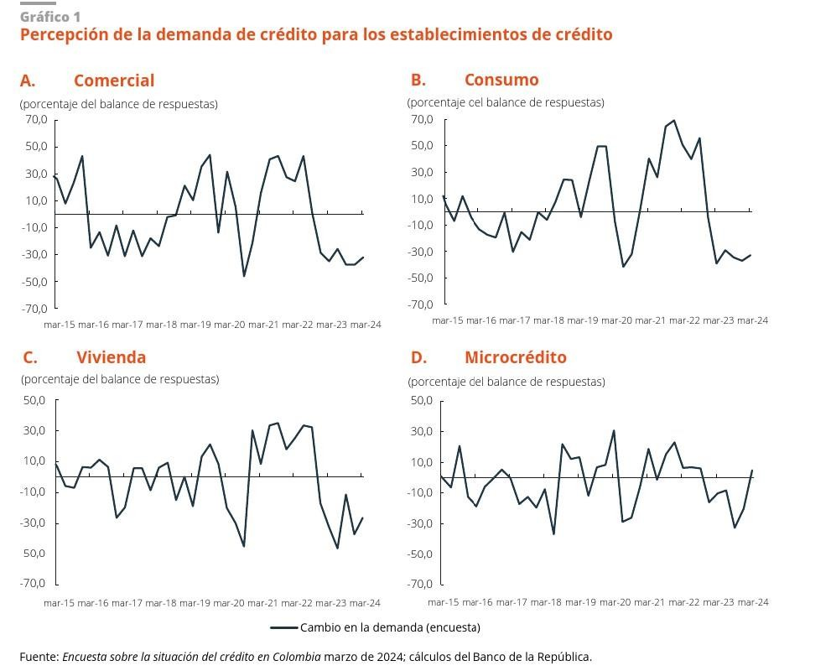
El deterioro en el acceso a crédito se compadece con el endurecimiento de las condiciones que imponen bancos, CFC y cooperativas. Para el cuarto trimestre del 2021, el 5% de las entidades endureció sus exigencias para la asignación de nuevos créditos, el porcentaje restante o las mantuvo igual o las disminuye. Para los meses siguientes, las proporciones de este indicador se invierten, lo que hace pensar en una reacción muy rápida ante la contingencia macroeconómica que fue presentada líneas arriba, de la misma manera que se endurecieron las condiciones para otorgar créditos, con excepción de la vivienda, durante la emergencia de la COVID-198.

8 Banco de la República. Reporte de la situación del crédito en Colombia, marzo de 2024, p. 11.

Ponencia Primer Debate Comisión Primera Cámara de Representantes

10

Borrón y Cuenta Nueva 2.0

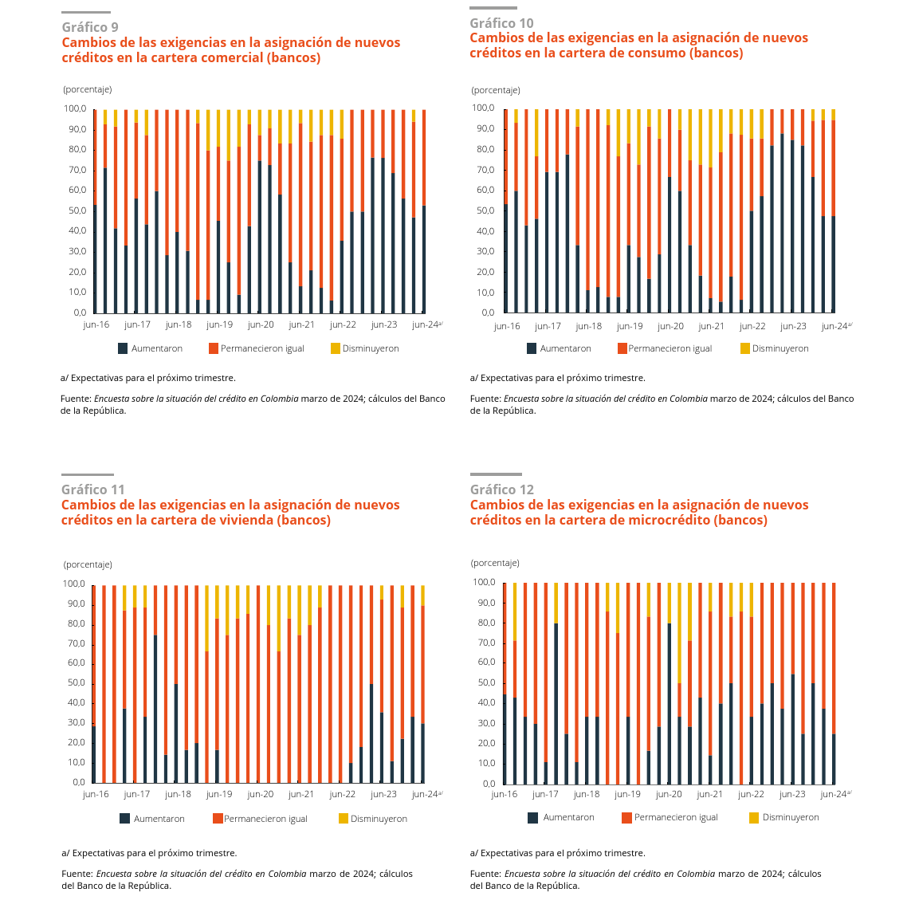
El Banco de la República, como resumen del informe publicado, muestra que las entidades ofrecen menos crédito y con más restricciones por el lugar en el ciclo económico en que se encuentra el país, pero que existe una gran posibilidad de ver que el sector se recupere para los siguientes trimestres por el repunte que muestra el último reporte9. La percepción de los usuarios contrasta con la lectura de las entidades que otorgan crédito, en particular la de los bancos. Los primeros, por una parte, consideran en un 50% que las tasas de interés son muy altas y en un 20% que las cantidades desembolsadas no son suficientes, entre otras razones10. Las segundas, por la otra, consideran que en el 33% de los casos no les es posible otorgar créditos por la capacidad de pago de los clientes existentes, en un 13,2% por la actividad económica del cliente y un 6,2% por el costo

11

9 Banco de la República. Reporte de la situación del crédito en Colombia, marzo de 2024, p. 18.
10 Banco de la República. Reporte de la situación del crédito en Colombia, marzo de 2024, p. 13.

Ponencia Primer Debate Comisión Primera Cámara de Representantes

Borrón y Cuenta Nueva 2.0

de los recursos captados, entre otros dos ítems11. De la misma manera, se observa que las entidades financieras se han acogido mayoritariamente a mecanismos de reestructuración de crédito para personas naturales12, que se han visto muy afectadas por la coyuntura de la recuperación económica. Su carga financiera promedio, entre el 2019 y el 2024, oscila entre el 30% y el 57%13.

Consideraciones sobre el concepto del Ministerio de Hacienda y Crédito Público

El proyecto de ley obtuvo un comentario del Ministerio de Hacienda y Crédito Público en el que expresaban su negativa frente a la iniciativa por varias razones. Una de ellas, sostuvo el oficio formado por la Viceministra Técnica, era que el comportamiento de los prestamistas puede verse seriamente afectado por la sustracción de información financiera relevante para ajustar sus modelos de originación de crédito, algo que según el
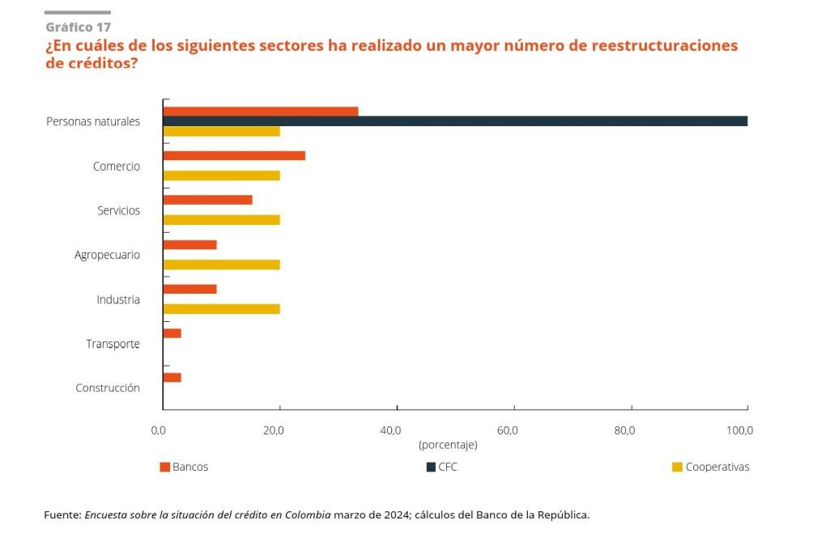
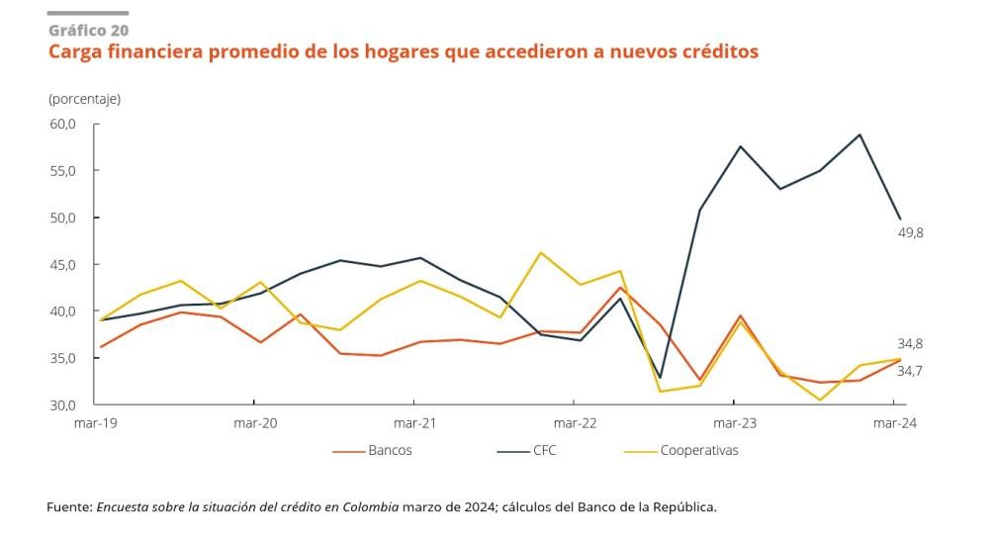

11 Banco de la República. Reporte de la situación del crédito en Colombia, marzo de 2024, p. 14.
12 Banco de la República. Reporte de la situación del crédito en Colombia, marzo de 2024, p. 17.

12
13 Banco de la República. Reporte de la situación del crédito en Colombia, marzo de 2024, p. 17.

Ponencia Primer Debate Comisión Primera Cámara de Representantes

Borrón y Cuenta Nueva 2.0

Ministerio está sustentado en literatura sobre memoria negativa citada en el reporte14. La superintendencia Financiera, por su parte, fue oficiada por el Ministerio para realizar comentarios ante el nuevo trámite legislativo, y respondió cinco puntos a través de un oficio interno15. En el punto dos de este oficio se dice lo siguiente:
Cuando los EC determinan la capacidad de pago del deudor no se limitan al reporte o historial crediticio de los operadores de información, en la medida que de conformidad con las instrucciones impartidas por esta Superintendencia, también deben analizar las variables de riesgo relevantes, que incluyen al menos, información relacionada con flujos de ingresos y egresos, solvencia del deudor, información sobre el cumplimiento de obligaciones del deudor.
Con estas consideraciones, es posible pensar que los reportes de riesgo eliminados por acción de la Ley Borrón y Cuenta Nueva no son determinantes para la evolución del mercado de crédito en el país. La evolución histórica de la tendencia de la mora en el país mostró un claro decrecimiento para el segundo semestre del año 2023, con excepción del microcrédito, lo que no resulta menor en un contexto como el descrito páginas atrás16. Inclusive, el alto ritmo de originación del 2022 contrasta con la opinión de la Superintendencia Financiera, que sostuvo que las modificaciones de la Ley introducen un aumento importante en el riesgo moral y el comportamiento de las y los consumidores de crédito. Los datos muestran un panorama francamente distinto, puesto que la dominancia de las variables macroeconómica ha resultado más determinante que las variaciones comportamentales derivadas de la aplicación de la ley.

14 Ministerio de Hacienda y Crédito Público. “Comentarios a la ponencia propuesta para segundo debate al Proyecto de Ley Estatutaria 125 de 2023 Cámara “Por medio del cual se crea el régimen de transición transitorio borrón y cuenta nueva 2.0” allegado el 19 de abril de 2024 a la Presidencia de la Cámara de Representantes con el Número de radicado 2-2024-020654.
15 Oficio de la superintendencia financiera del 7 de marzo de 2024 no. 2024092858-000-000. “Cifras consolidadas por la delegatura adjunta para riesgos y la delegatura para riesgo de crédito y de contraparte de la SFC.”
16 Banco de la República. Presentación del Reporte de Estabilidad Financiera, segundo semestre de 2023, diapositiva 5.
Ponencia Primer Debate Comisión Primera Cámara de Representantes
Borrón y Cuenta Nueva 2.0 13

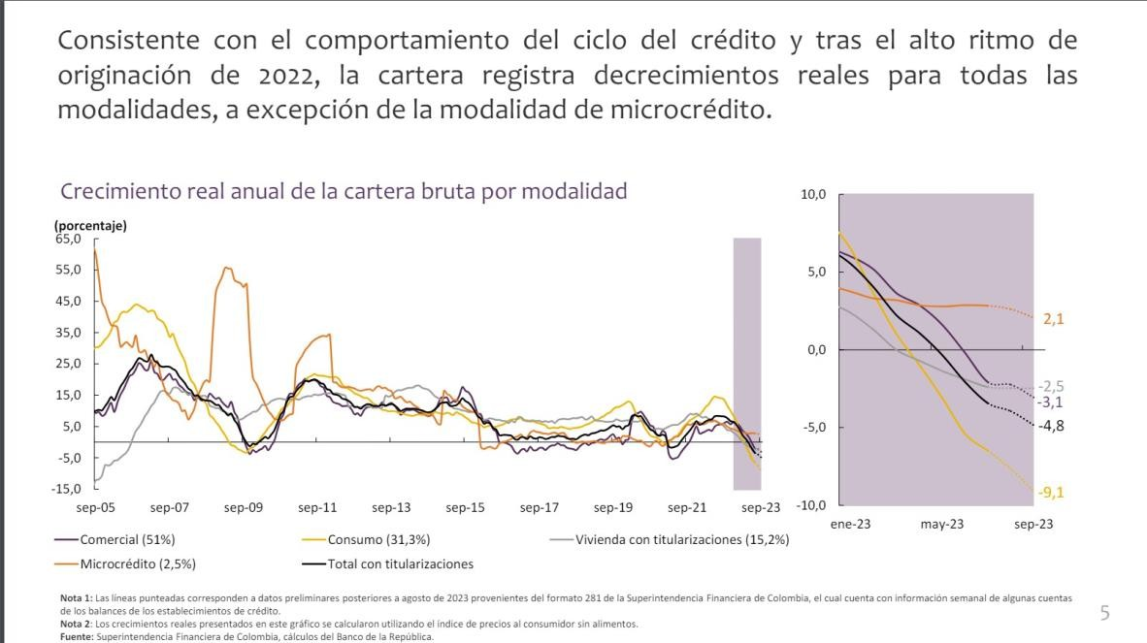

En este difícil panorama, la Superintendencia Financiera de Colombia ha realizado un seguimiento a la implementación de la Ley Borrón y Cuenta Nueva que se aprobó en octubre de 2021. Sus análisis están basados en datos proveídos por 7 entidades financieras que acumulan el 69% del total de la cartera nacional, que para el 24 de abril de 2024 sumaba 686 billones de pesos17. En su análisis, hubo 1,7 millones de beneficiarios por los efectos de la ley, de un universo general de 16 millones de personas que este proyecto pretendía beneficiar18. Este segmento presenta un nivel de cartera mayor al nivel de cartera general, medido con el Índice de Cartera Vencida, con un 11,8%, como se indica a continuación.

17 Superintendencia Financiera de Colombia. Composición de la cartera bruta nacional. Saldo en Cartera Bruta. Disponible para consulta en: https://www.superfinanciera.gov.co/publicaciones/10082252/informes-y- cifrascifrasestablecimientos-de-creditoinformacion-periodicamensualcalidad-de-cartera-establecimientos-
de-credito-10082252/
18 En el diario La República se publicó el siguiente informe el 20 de abril de 2022: “Tras la implementación de la Ley Borrón y Cuenta Nueva, millones de colombianos han logrado salir del reporte negativo en las centrales de riesgo, de Datacrédito han salido 7,46 millones de personas, de Cifín 6,99 millones y de Procrédito 1,63 millones.” Véase https://www.larepublica.co/finanzas-personales/a-partir-de-cuantos-dias-de-mora-puede- ser-reportado-ante-las-centrales-de-riesgo- 3345632#:~:text=Aunque%20la%20Ley%20de%20Borr%C3%B3n,no%20da%C3%B1ar%20su%20vida%20cred iticia.
Ponencia Primer Debate Comisión Primera Cámara de Representantes
Borrón y Cuenta Nueva 2.0 14

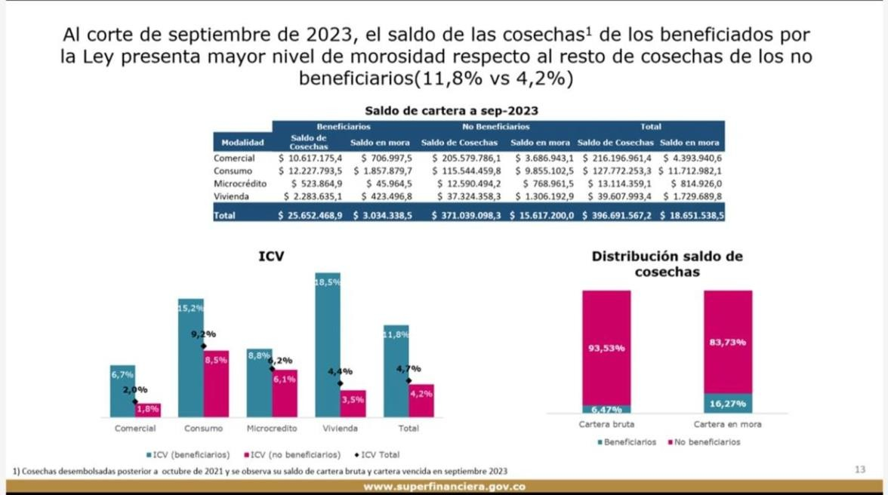

Es importante mostrar que el ICV general oscila entre el 2% (vivienda) y el 9,2% (consumo), lo que indica que las tasas se mantuvieron un poco más altas de lo que han sido regularmente en períodos de estabilidad. Cabe recordar que durante la crisis del UPAC en 1999 el ICV total para la población llegó a ser del 14% entre diciembre del 2000 y diciembre del 2004, donde el nivel se estabilizó rápidamente hasta los márgenes actuales19. Ante las crisis de carácter financiero, y por la solidez con que se ha construido el sistema bancario colombiano, los márgenes de solvencia, utilidades netas y rentabilidad del activo (ROA) se han mantenido estables y, en algunos años, al alza. Como ha indicado el profesor Orlando Villabona en su estudio Un país trabajando para los bancos, las condiciones de funcionamiento del sistema financiero son de competencia virtualmente nula, lo que genera un esquema oligopólico de funcionamiento que no se ha transformado en las últimas décadas. Si bien sus conclusiones son del período 2000-2009, la entrada de algunos establecimientos de crédito no ha modificado la concentración del mercado20 con ocasión de la entrada en vigor de la Ley Borrón y Cuenta Nueva, no han visto un deterioro sistemático en sus indicadores de solvencia, como lo muestra el Reporte de Estabilidad Financiera del Banco de la República, para los segundos trimestres de 2022 y 202321.

19 José Darío Uribe. “Nota editorial - El sistema financiero colombiano: estructura y evolución reciente” en
Revista del Banco de la República (1023), pp. 5-17.
20 Jairo Orlando Villabona. Un país trabajando para los bancos. Estudio sobre la concentración, margen de intermediación y utilidades de los bancos en Colombia (2000-2009). Bogotá: CID Universidad Nacional de Colombia, 2009.
21 Banco de la República. Presentación del Reporte de Estabilidad Financiera, segundo semestre de 2022 y de 2023, diapositiva 13 y 15, respectivamente.
Ponencia Primer Debate Comisión Primera Cámara de Representantes
Borrón y Cuenta Nueva 2.0 15

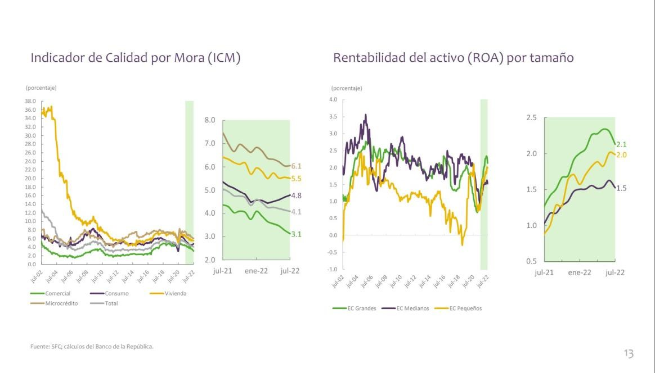
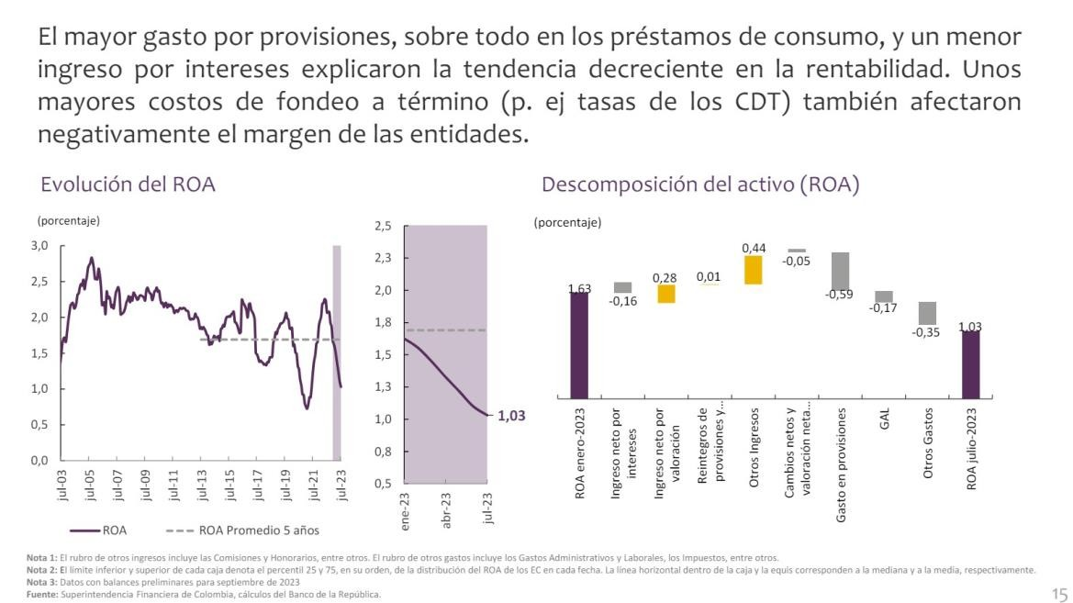

Como última respuesta al concepto, nos permitimos discutir que el comportamiento de un grupo de consumidores que hayan utilizado la normativa de manera inadecuada no puede utilizarse como argumento para desconocer las ventajas que puede proporcionar la ampliación del período de transición que pretende el proyecto de ley que hoy estamos discutiendo. Como lo observa la misma Superintendencia, el aumento de la

Ponencia Primer Debate Comisión Primera Cámara de Representantes
Borrón y Cuenta Nueva 2.0 16

mora en los consumidores analizados no resulta significativo frente al ICV general y la tendencia de aumento sigue la tendencia general, por lo que castigar la iniciativa con el peso del deterioro general del ICV no sólo resultaría inconveniente, sino que pasa por alto las condiciones que el reporte de rentabilidad financiera del Banco de la República indica sobre el deterioro general de la cartera, que una gran cantidad de EC pudieron suplir con provisiones22.
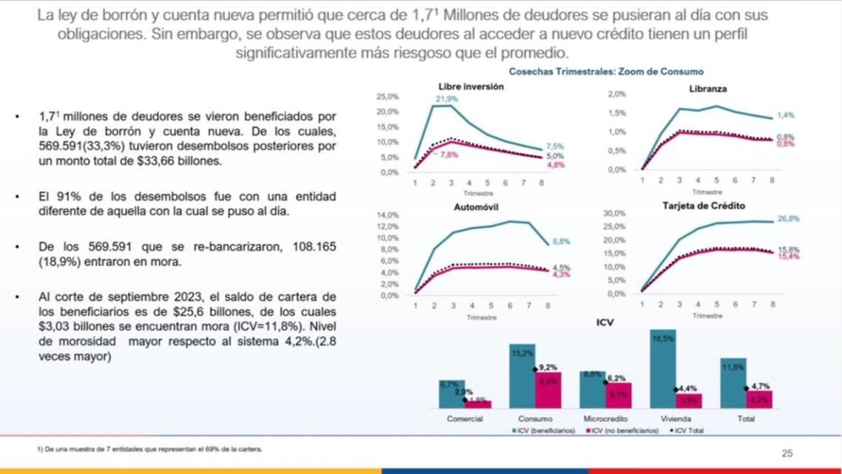

22 Banco de la República. Presentación del Reporte de Estabilidad Financiera, segundo semestre de 2023, diapositiva 8.
Ponencia Primer Debate Comisión Primera Cámara de Representantes
Borrón y Cuenta Nueva 2.0 17

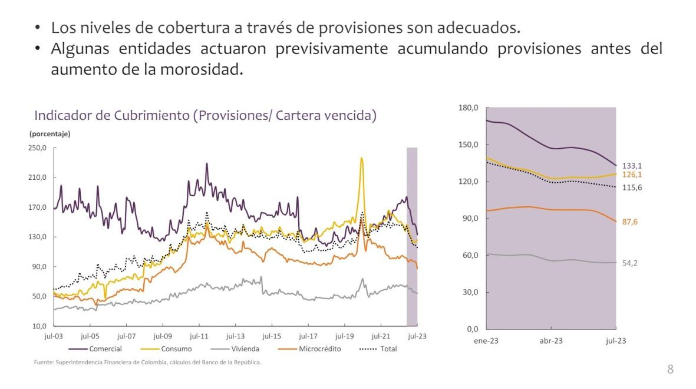
Por estas razones, se considera necesaria, oportuna y eficaz una extensión de este beneficio con el propósito de incentivar el acceso al crédito, la democratización de los servicios financieros, y su contribución para el apalancamiento de proyectos de generación de empleo, de acceso a vivienda, y el crecimiento de la productividad empresarial.

Protección del derecho fundamental de habeas data y reportes negativos en centrales de riesgo
Este derecho fundamental de Habeas Data está establecido en el artículo 15 de la Constitución Política de 1991, que en su primer inciso indica: "Todas las personas tienen derecho a su intimidad personal y familiar y a su buen nombre, y el Estado debe respetarlos y hacerlos respetar". La Corte Constitucional ha desarrollado este precepto en sentencias como la C-1011 de 2008 la cual señala:
El habeas data confiere (...) un grupo de facultades al individuo para que, en ejercicio de la cláusula general de la libertad, pueda controlar la información que de si mismo ha sido recopilada por una central de información. En ese sentido, este derecho fundamental está dirigido a preservar los intereses del titular de la información ante el potencial abuso del poder informativo23.

Así mismo, la Corte, por medio de la sentencia T-658 de 2011 estableció que del artículo 15 Constitucional se consagran tres derechos fundamentales, la intimidad, el buen nombre, y el habeas data, por lo cual cada derecho posee características particulares.
En tal sentido, el Congreso de la República en 2008 expidió la Ley 1266 la cual dicta las disposiciones generales del hábeas data y regula el manejo de la información contenida en bases de datos personales, especialmente la financiera, crediticia, comercial, de servicios y la proveniente de terceros países. Por lo anterior, dicho marco

23 Sentencia C-1011 del año 2008.

Ponencia Primer Debate Comisión Primera Cámara de Representantes
Borrón y Cuenta Nueva 2.0 18

legal ha regulado el funcionamiento de las Centrales de Riesgo y guiado la expedición de normas como el Decreto 1727 de 2009, el cual reglamenta las facultades de las Centrales.
No obstante, el funcionamiento de las Centrales de Riesgo ha generado diversas tensiones frente a la vulneración del derecho al habeas data en conexidad a otros derechos. Así lo ha resaltado la Corte Constitucional en diversos escenarios jurisprudenciales, como lo son las sentencias T-1319 de 2005, la T-284 de 2008 y la T-1061 de 2010 de las cuales se puede resaltar una gama de problemáticas que enfrentan los usuarios y el tratamiento irregular de datos financieros por parte de las Centrales de Riesgo.
Dicho marco, reconoce diversos hechos fácticos que han vulnerado los derechos de los consumidores. En primer lugar, se limita el acceso del ciudadano a su información crediticia, afectando negativamente su puntaje crediticio simplemente por realizar consultas. Además, se reporta información negativa en las centrales de riesgo sin la autorización del titular, lo que constituye una clara violación de los derechos fundamentales de privacidad y acceso a la información.
Asimismo, la Corte ha observado que algunos titulares son reportados negativamente sin tener obligaciones pendientes o en mora. Esto implica una falta de diligencia y cuidado por parte de las entidades al suministrar y procesar la información, y exonerar a las centrales de riesgo de responsabilidad, como señala el artículo 3 de la Ley 1266 de 2008, es problemático. En este contexto, la carga probatoria injustamente recae sobre el titular de la información, no sobre la entidad que realiza el reporte, lo que agrava la situación. Además, se exige que el titular acredite la vulneración de sus derechos fundamentales, un requisito que pone en desventaja a los afectados.
De la misma manera, la Corte señala que los reportes negativos no deben ser perpetuos; su conservación sólo es pertinente mientras sea relevante para proporcionar información veraz sobre el riesgo crediticio. Sin embargo, conforme a los casos verificados por la Corte, en ocasiones los titulares siguen reportados incluso después de haber cumplido con sus obligaciones o de haber pasado el tiempo establecido por la ley, lo que vulnera su buen nombre y el debido proceso. Adicionalmente, la limitación de las consultas a una sola visita por mes contraviene el artículo 15 de la Constitución Política, restringiendo el derecho del ciudadano a acceder y verificar su información personal de manera adecuada y oportuna.
Por lo anterior, es clara la necesidad de una regulación garantista en el marco de la ley sobre Habeas Data. Esto debido a que la experiencia ha demostrado que las centrales de riesgo, sin una regulación estricta, pueden incurrir en prácticas que vulneran los derechos de los titulares de la información. Casos de reportes negativos sin autorización, errores en la información crediticia y la persistencia de datos negativos después de que se hayan cumplido las obligaciones son problemas recurrentes que han sido señalados por la Corte Constitucional.
Por lo anterior, el presente proyecto buscar darle un sentido legal a este marco constitucional siendo que dentro de sus directrices establece elementos como: darle un plazo máximo de dos meses para retirar la información negativa tras la extinción de las deudas, aminorando las deficiencias señaladas en la Corte en sentencias como la T-964 de 2010, donde se evidencia la ausencia de información frente al consumidor y falta del debido cumplimiento normativo en materia del manejo de la información . Así mismo, fija sanciones económicas para las entidades que no cumplan con esta obligación. Además, contempla la protección de los titulares que han sido víctimas de suplantación, reforzando el principio de diligencia y cuidado en el manejo de la información. Estas disposiciones aseguran que las entidades financieras actúen con responsabilidad y respeten los derechos de los ciudadanos, conforme a la Ley 1266 de 2008 y las decisiones de la Corte Constitucional que destacan la necesidad de precisión y veracidad en los datos crediticios.

Ponencia Primer Debate Comisión Primera Cámara de Representantes
Borrón y Cuenta Nueva 2.0 19

De la misma manera, dentro del articulado, se implementan medidas adicionales para asegurar la transparencia, el acceso a la información y la notificación adecuada a los titulares. Estas medidas incluyen la obligación de notificar a los titulares una vez se eliminen sus datos negativos, la implementación de planes de comunicación y publicidad, y la garantía de acceso fácil y gratuito a los historiales crediticios, como bien lo suscita la sentencia T-847 de 2010, en la cual se tutela a favor del consumidor al considerar que la central de riesgo no contó con la autorización expresa de él para realizar el reporte. También se establecen incentivos para condiciones de crédito favorables y se promueve la evaluación del impacto del régimen transitorio. Estas disposiciones fortalecen el derecho al habeas data, garantizando que los ciudadanos puedan ejercer un control efectivo sobre su información personal, promoviendo la inclusión financiera y protegiendo los derechos fundamentales consagrados en la Constitución.

PLIEGO DE MODIFICACIONES
Se propone el articulado presentado en la radicación. No hay modificaciones.

CONFLICTO DE INTERÉS
Dando alcance a lo establecido en el artículo 3 de la Ley 2003 de 2019 "Por la cual se modifica parcialmente la Ley 5 de 1992", se hacen las siguientes consideraciones a fin de describir las circunstancias o eventos que podrían generan conflicto de interés en la discusión y votación de la presente iniciativa legislativa, de conformidad con el artículo 286 de la Ley 5 de 1992, modificado por el artículo 1 de la Ley 2003 de 2019, a cuyo tenor reza:
ARTÍCULO 286. Régimen de conflicto de interés de los congresistas. Todos los congresistas deberán declarar los conflictos de intereses que pudieran surgir en el ejercicio de sus funciones.
Se entiende como conflicto de interés una situación donde la discusión o votación de un proyecto de ley o acto legislativo o artículo, pueda resultar en un beneficio particular, actual y directo a favor del congresista.
  - Beneficio particular: aquel que otorga un privilegio o genera ganancias o crea indemnizaciones económicas o elimina obligaciones a favor del congresista de las que no gozan el resto de los ciudadanos. Modifique normas que afecten investigaciones penales, disciplinarias, fiscales o administrativas a las que se encuentre formalmente vinculado.
  - Beneficio actual: aquel que efectivamente se configura en las circunstancias presentes y existentes al momento en el que el congresista participa de la decisión
  - Beneficio directo: aquel que se produzca de forma específica respecto del congresista, de su cónyuge, compañero o compañera permanente, o parientes dentro del segundo grado de consanguinidad, segundo de afinidad o primero civil (...).
Sobre el asunto la sala plena Contenciosa Administrativa del Honorable Consejo de Estado en su sentencia 02830 del 16 de julio de 2019, M.P. Carlos Enrique Moreno Rubio, señaló que:
"No cualquier interés configura la causal de desinvestidura en comento, pues se sabe que sólo lo será aquél del que se pueda predicar que es directo, esto es, que per se el alegado beneficio, provecho o utilidad encuentre su fuente en el asunto que fue conocido por el legislador; particular, que el mismo sea específico o personal, bien para el congresista o quienes se encuentren relacionados con él; y actual o inmediato, que concurra para el momento en que ocurrió la participación o votación del

Ponencia Primer Debate Comisión Primera Cámara de Representantes
Borrón y Cuenta Nueva 2.0 20

congresista, lo que excluye sucesos contingentes, futuros o imprevisibles. También se tiene noticia que el interés puede ser de cualquier naturaleza, esto es, económico o moral, sin distinción alguna".
Por lo anterior, se estima que el presente proyecto de ley no genera un beneficio para los congresistas que participen en su discusión y votación. Se trata de una reforma a la Constitución que se aplica a la institución del Congreso de la República.

IMPACTO FISCAL
En el marco de lo establecido en el artículo 7 de la Ley 819 de 2003, por la cual se dictan normas orgánicas en materia de presupuesto, responsabilidad y transparencia fiscal y se dictan otras disposiciones, que establece:
“En todo momento, el impacto fiscal de cualquier proyecto de ley, ordenanza o acuerdo, que ordene gasto o que otorgue beneficios tributarios, deberá hacerse explícito y deberá ser compatible con el Marco Fiscal de Mediano Plazo.”
Se considera que el presente Proyecto de Ley Estatutaria no implica impacto fiscal pues no implica la ordenación de gastos ni la generación de beneficios tributarios.

PROPOSICIÓN
Por las anteriores consideraciones, solicito a la Comisión Primera de Cámara de Representantes dar primer debate y aprobar el Proyecto de Ley Estatutaria No. 024 de 2025 Cámara “Por medio del cual se crea el régimen de transición borrón y cuenta nueva 2.0”, conforme al texto propuesto.

Cordialmente,

ALEJANDRO OCAMPO GIRALDO

Representante a la Cámara Valle del Cauca Pacto Histórico

21

Ponencia Primer Debate Comisión Primera Cámara de Representantes
Borrón y Cuenta Nueva 2.0

- TEXTO PROPUESTO PARA PRIMER DEBATE EN COMISIÓN PRIMERA DE CÁMARA DE REPRESENTANTES AL

PROYECTO DE LEY ESTATUTARIA 024 DE 2025 CÁMARA
“Por medio del cual se crea el régimen transitorio Borrón y Cuenta Nueva 2.0”.
EL CONGRESO DE COLOMBIA DECRETA:
Artículo 1°. Objeto. La presente ley tiene por objeto crear un régimen transitorio que permita el retiro del reporte negativo de los bancos de datos de historiales crediticios de los deudores morosos, luego de la extinción de las deudas con entidades financieras, crediticias, comerciales y de servicios, y se incentiva al pago de acreencias y reactivación de la vida crediticia.
Artículo 2°. Régimen Transitorio. Los titulares de la información que extingan sus obligaciones objeto de reporte con entidades financieras, crediticias, comerciales y de servicios dentro de los doce (12) meses siguientes a la entrada en vigencia de la presente ley, permanecerán con dicha información negativa en los bancos de datos por un término máximo de dos (2) meses, tras lo cual se deberá retirar su reporte negativo de manera inmediata. Cumplido este plazo máximo de dos (2) meses, las entidades financieras deberán realizar las gestiones pertinentes que permitan retirar su reporte negativo de los bancos de datos de historiales crediticios de manera inmediata.
Artículo 3º. Los titulares de la información que, a la entrada en vigencia de la presente ley, hayan extinguido sus obligaciones objeto de reporte, serán beneficiarios de la eliminación de su información negativa, esta se les deberá retirar de manera automática e inmediata la información negativa de los bancos de datos de historiales crediticios.
Artículo 4º. Corresponderá a las centrales de riesgo realizar la eliminación o retiro al reporte negativo de que trata la presente ley. Igualmente, deberán notificar por medios idóneos a los usuarios cuando se eliminen datos negativos de sus reportes de crédito.
Artículo 5°. Los titulares de la información que tengan obligaciones crediticias con el ICETEX, que paguen las cuotas vencidas, extingan su deuda o que realicen un acuerdo de pago y cumplan con las cuotas ininterrumpidamente durante los 6 meses siguientes a la entrada en vigencia de la presente ley, podrán solicitar el retiro inmediato del dato negativo de los bancos de datos.
Parágrafo. Lo dispuesto en el presente artículo, aplica tanto para los deudores como para los codeudores de dichas obligaciones crediticias con el ICETEX.
Artículo 6°. Los titulares de la información que tengan obligaciones crediticias con fines de adquirir vivienda, que paguen las cuotas vencidas o que realicen un acuerdo de pago y cumplan con las cuotas

Ponencia Primer Debate Comisión Primera Cámara de Representantes
Borrón y Cuenta Nueva 2.0 22

ininterrumpidamente por 6 meses consecutivos durante los doce (12) meses de vigencia del presente régimen transitorio, podrán solicitar el retiro inmediato del dato negativo de los bancos de datos.
Artículo 7°. Las entidades financieras, crediticias, comerciales y de servicios dentro de los (2) meses siguientes a la expedición de la presente ley, deberán implementar un plan de comunicación y publicidad para informar, de forma cierta, suficiente, clara y oportuna, los beneficios de esta ley garantizando la atención ante las peticiones, quejas y/o reclamos de los consumidores financieros para que conozcan adecuadamente sus derechos y obligaciones derivados de lo dispuesto en la presente ley.
Artículo 8°. Las personas que tengan clasificación Mipyme, o del sector turismo, o pequeños productores del sector agropecuario, o personas naturales que ejerzan actividades comerciales o independientes, que extingan sus obligaciones objeto de reporte dentro de los doce (12) meses siguientes a la entrada en vigencia de la presente ley, el dato negativo les deberá ser retirado inmediatamente de los bancos de datos.
Artículo 9º. Vigencia. La presente ley rige a partir de su promulgación y deroga todas las disposiciones que le sean contrarias.

ALEJANDRO OCAMPO GIRALDO

Representante a la Cámara Valle del Cauca Pacto Histórico

23

Ponencia Primer Debate Comisión Primera Cámara de Representantes
Borrón y Cuenta Nueva 2.0

